Литературная викторина загадок

по IV разделу «Сказка мудростью богата»

2 класс программа «Школа 2100»

Подготовка к викторине продолжалась в течение недели. Сначала учащиеся класса путем жеребьевки разделились на команды. Каждая команда получила конверт. Задачей ребят было – придумать интересные загадки и вложить 9лучших. Затем, участники команд придумывали название своей команде.

В назначенный день состоялась игра. Первая команда задавала загадки по очереди своим соперникам. За каждый вопрос можно было заработать от 1 до 6 баллов: балл за вопрос и балл за ответ. В случае правильного ответа по 1 баллу получали команды, ответившие на вопрос, в случае не отгаданной загадки, команда задававшая загадку получала оставшиеся баллы .

Каждая команда выбрала по 9 загадок. Эти загадки я подготовила в презентации.

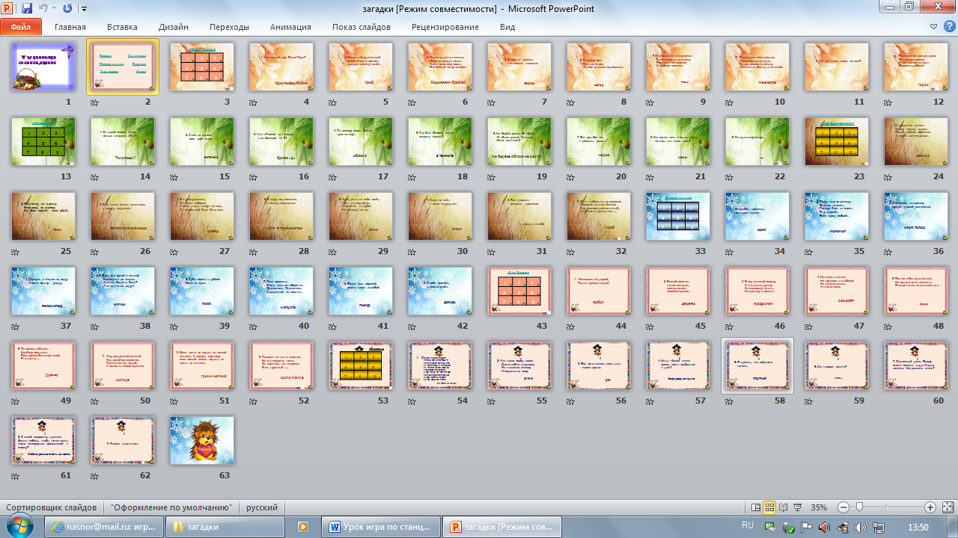

Презентация позволяет ребятам выбрать любую загадку тура. Легко проверить правильность ответа. Ответ появляется на экране после щелчка мышкой. Вернуться на исходную страницу можно нажав на сверкающий квадрат в правом нижнем углу.

Игра ребятам очень понравилась. Все учащиеся класса активно участвовали в подготовке загадок. Во время проведения викторины ребята обсуждали ответы, учились распределять роли в игре: кто выбирает вопрос, кто дает ответ за всю команду.

По окончании викторины ребятам были вручены грамоты и призы.

